**中科UMajor大学专业课学习资源数据库使用说明**

**（一）电脑端使用说明**

1、打开中科UMajor考试库首页**[www.umajor.net](http://www.umajor.org)**，点击右上角进行注册登录

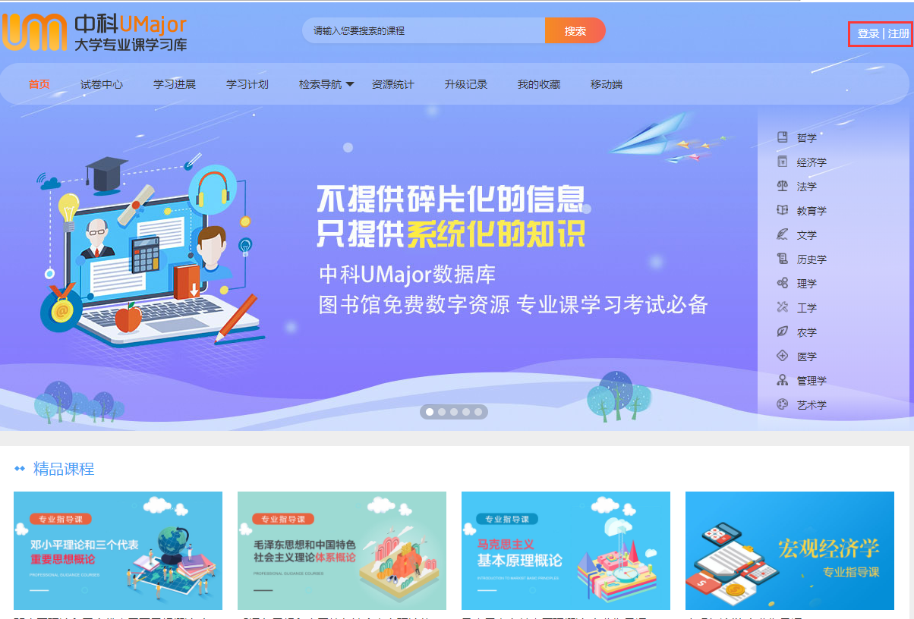

2、注册页面如下图所示（校园网IP范围之内）

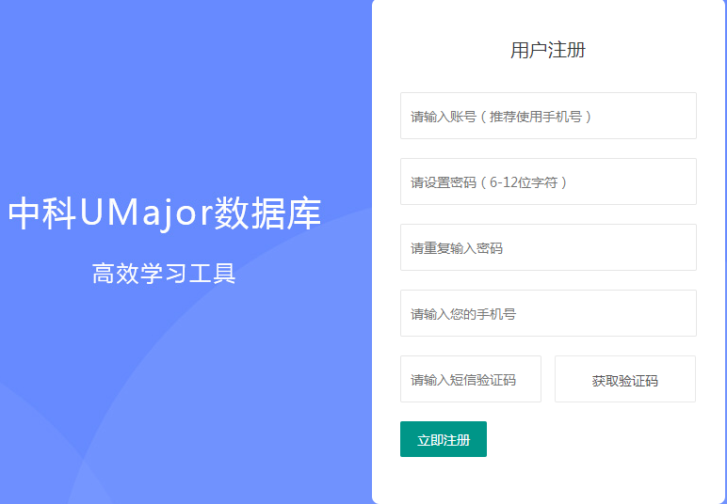

3、注册成功后点击登录

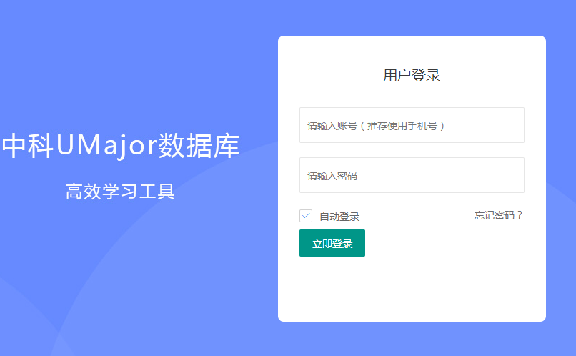

1. 登录成功后就可以使用数据库的个性化功能了

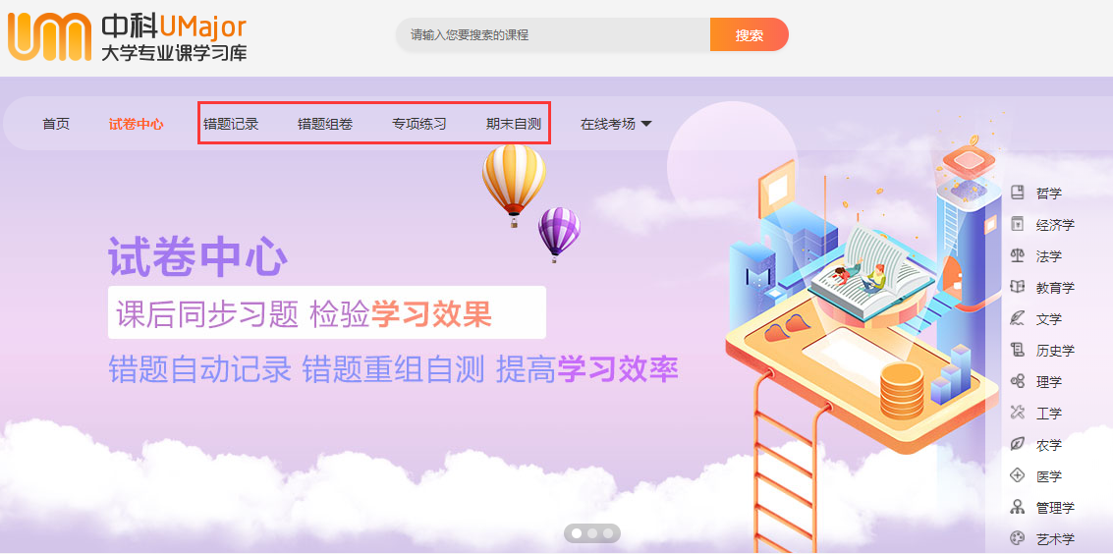

**（二）微信端使用说明**

1、扫描以下二维码关注中科UMajor大学专业课



1. 扫描后关注关注中科UMajor大学专业课公众号，点击进入学习，弹出登录页面，用自

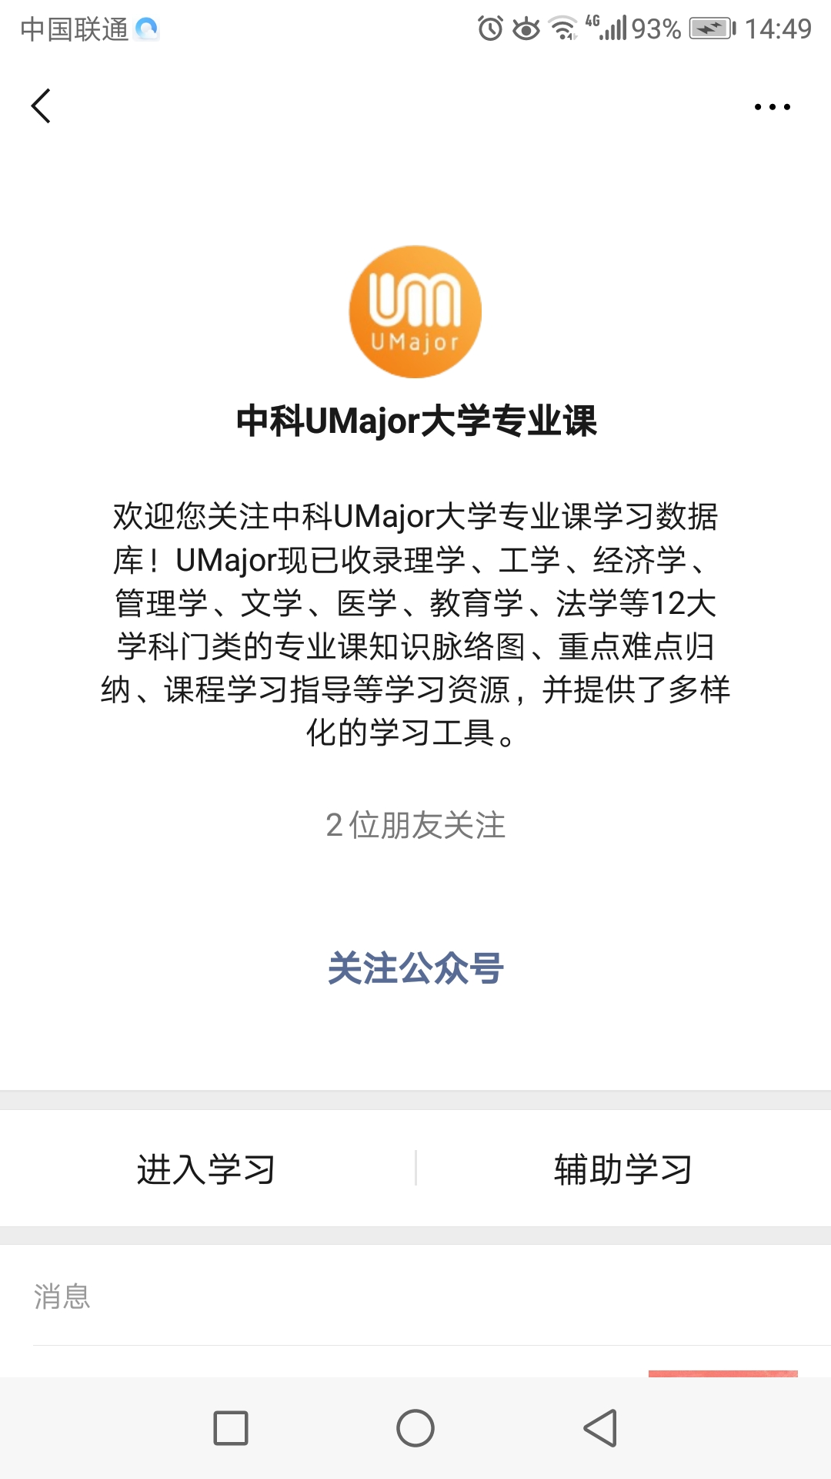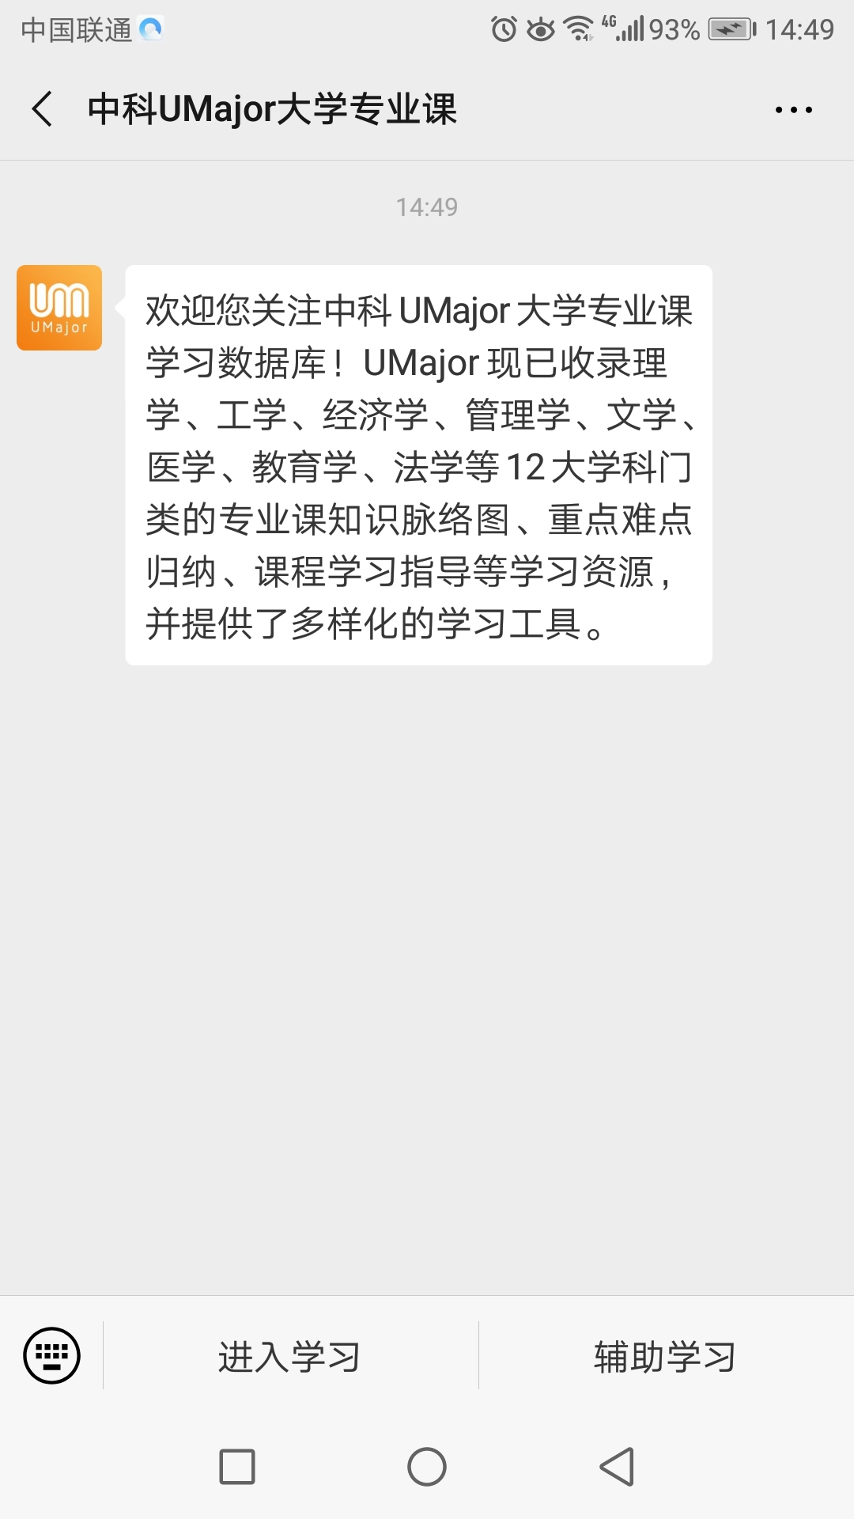己的账号和密码进行登录，登录成功后，就可以终身免费使用了。校园网内注册后，可不限地址登录微信端。

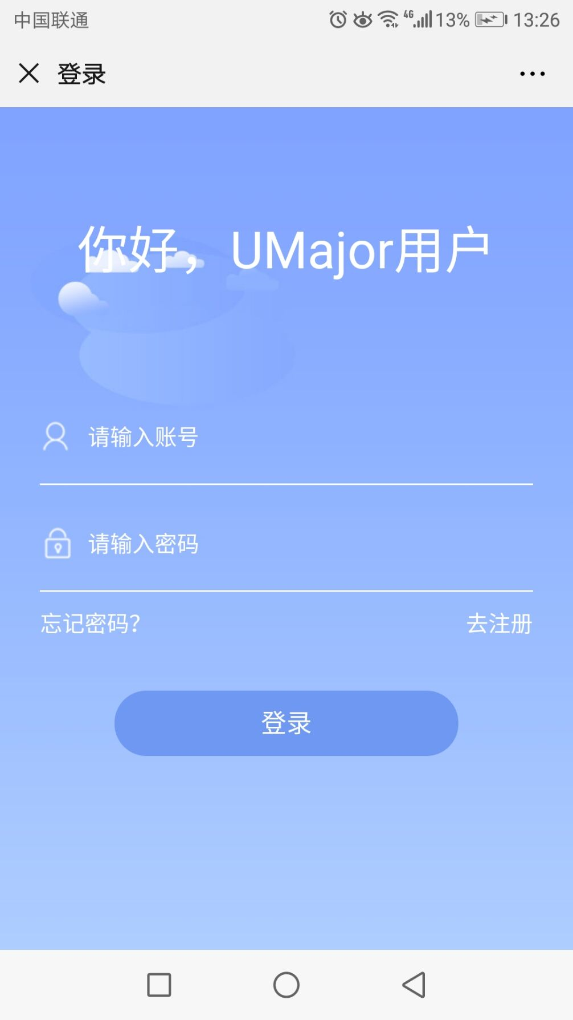

3、点击登录后，可在线学习专业课课程。

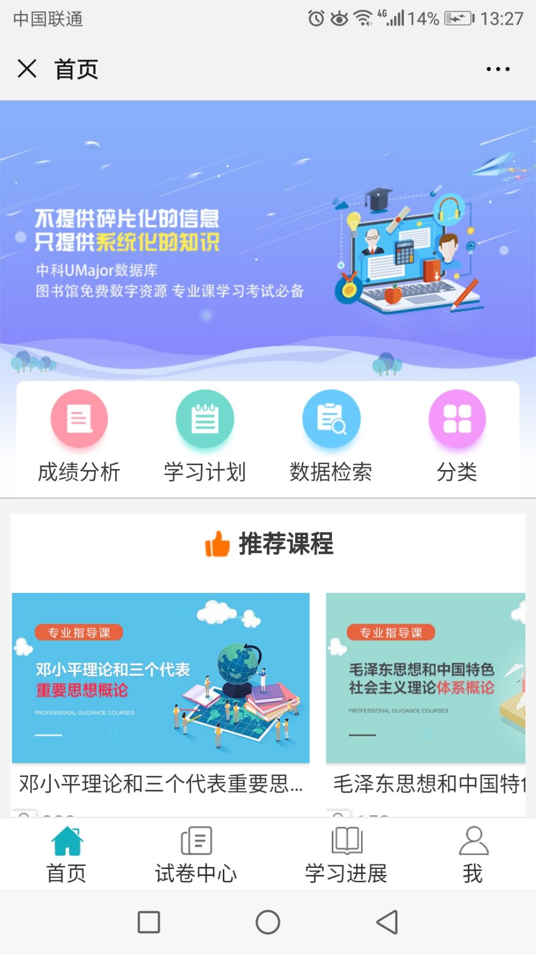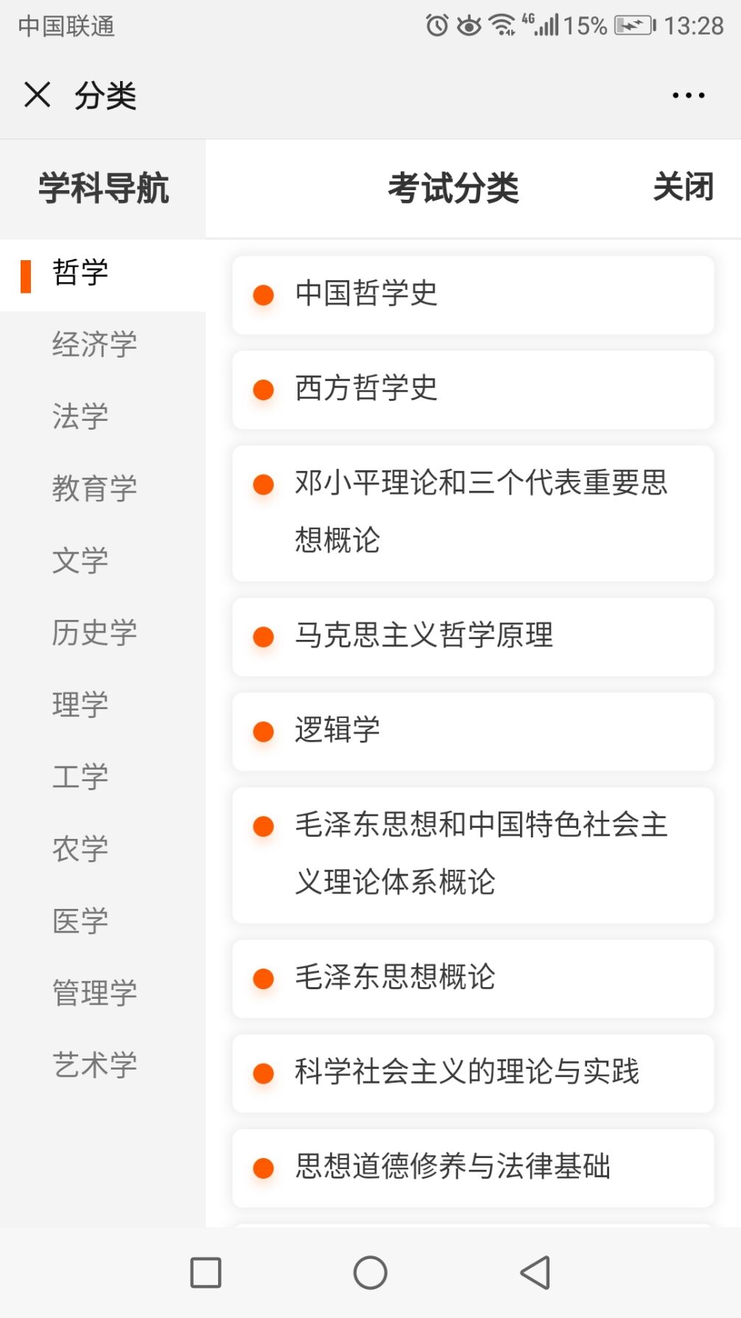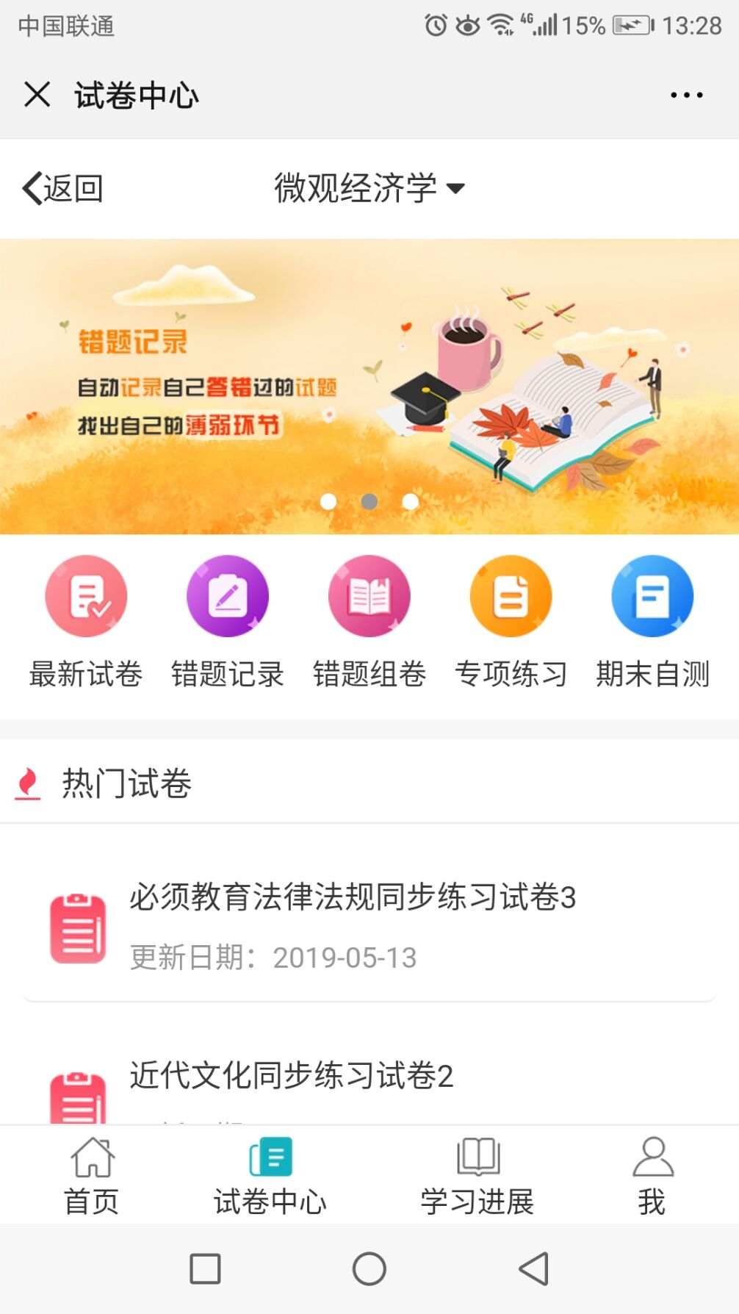

4、还可以针对自身的学习情况形成个性化的分析

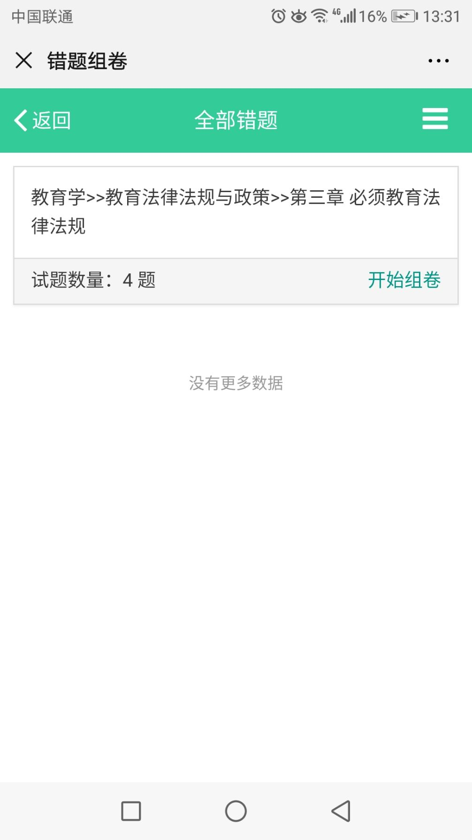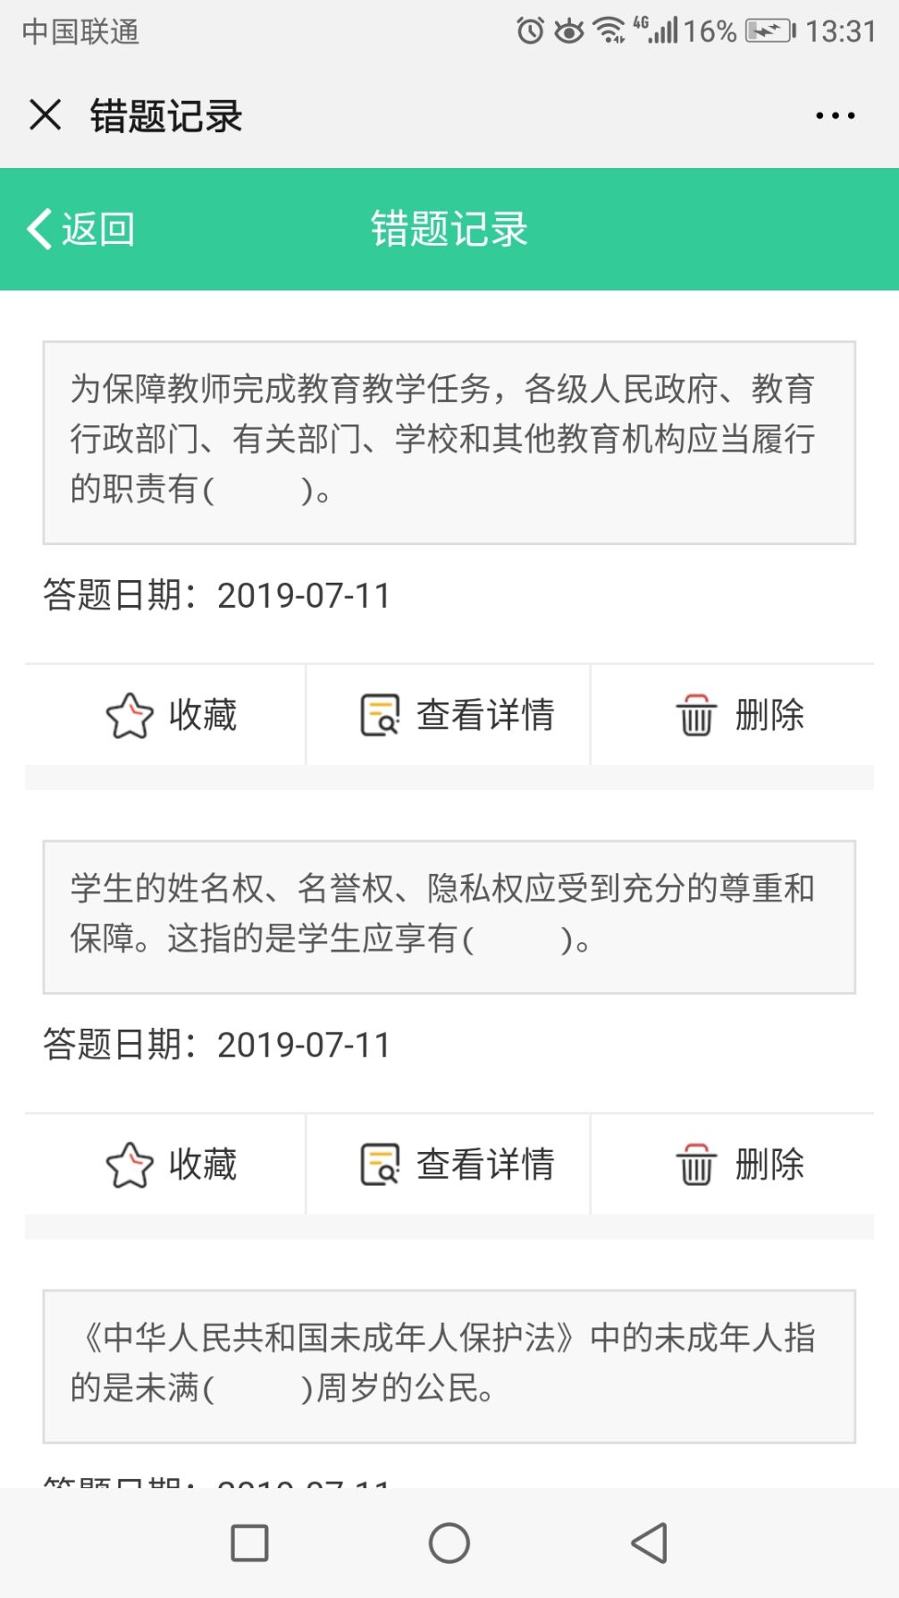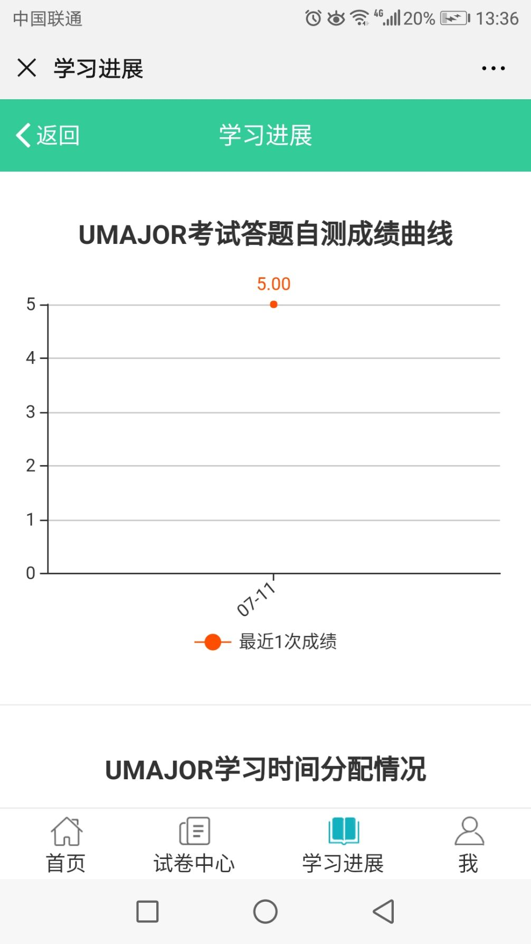

**（三）手机APP使用说明**

1、扫描以下二维码下载中科UMajor数据库APP，选择匹配的格式（iphone/Android）进行下载。



2、下载完毕APP后，根据需要用自己的账号和密码进行登录，登录成功后，就可以终身免费使用了。账号注册后，可不限地址登录手机APP端。

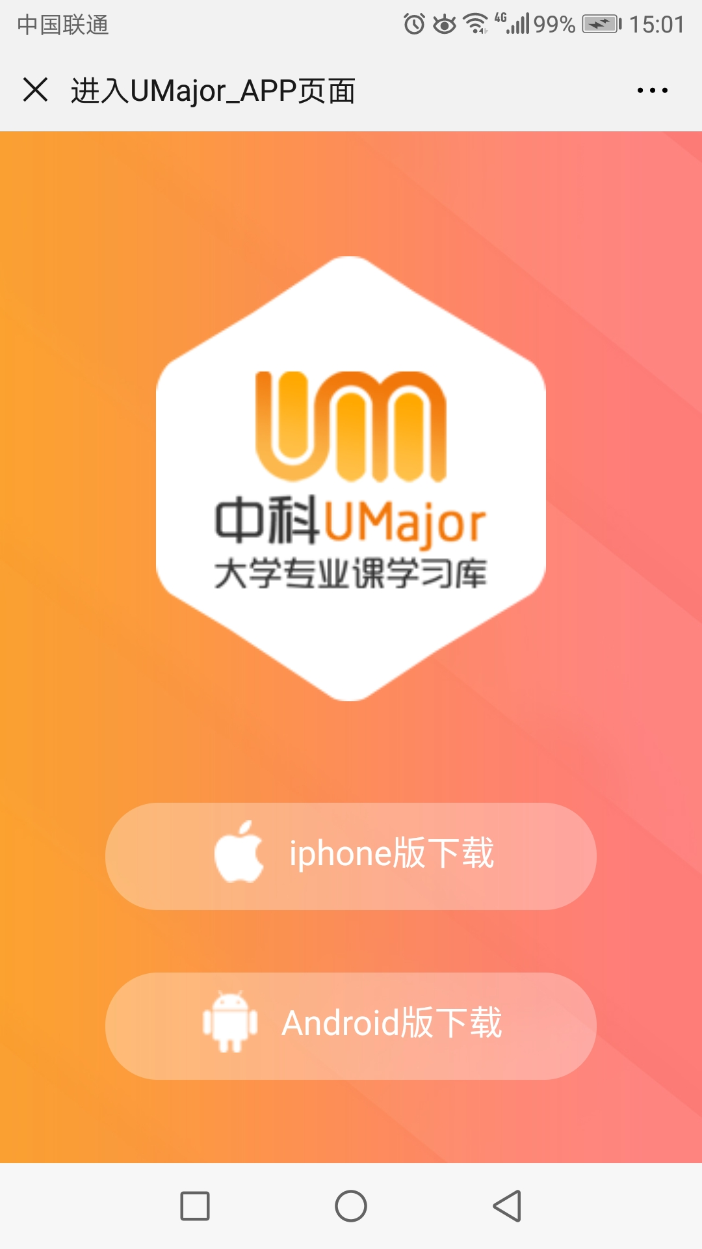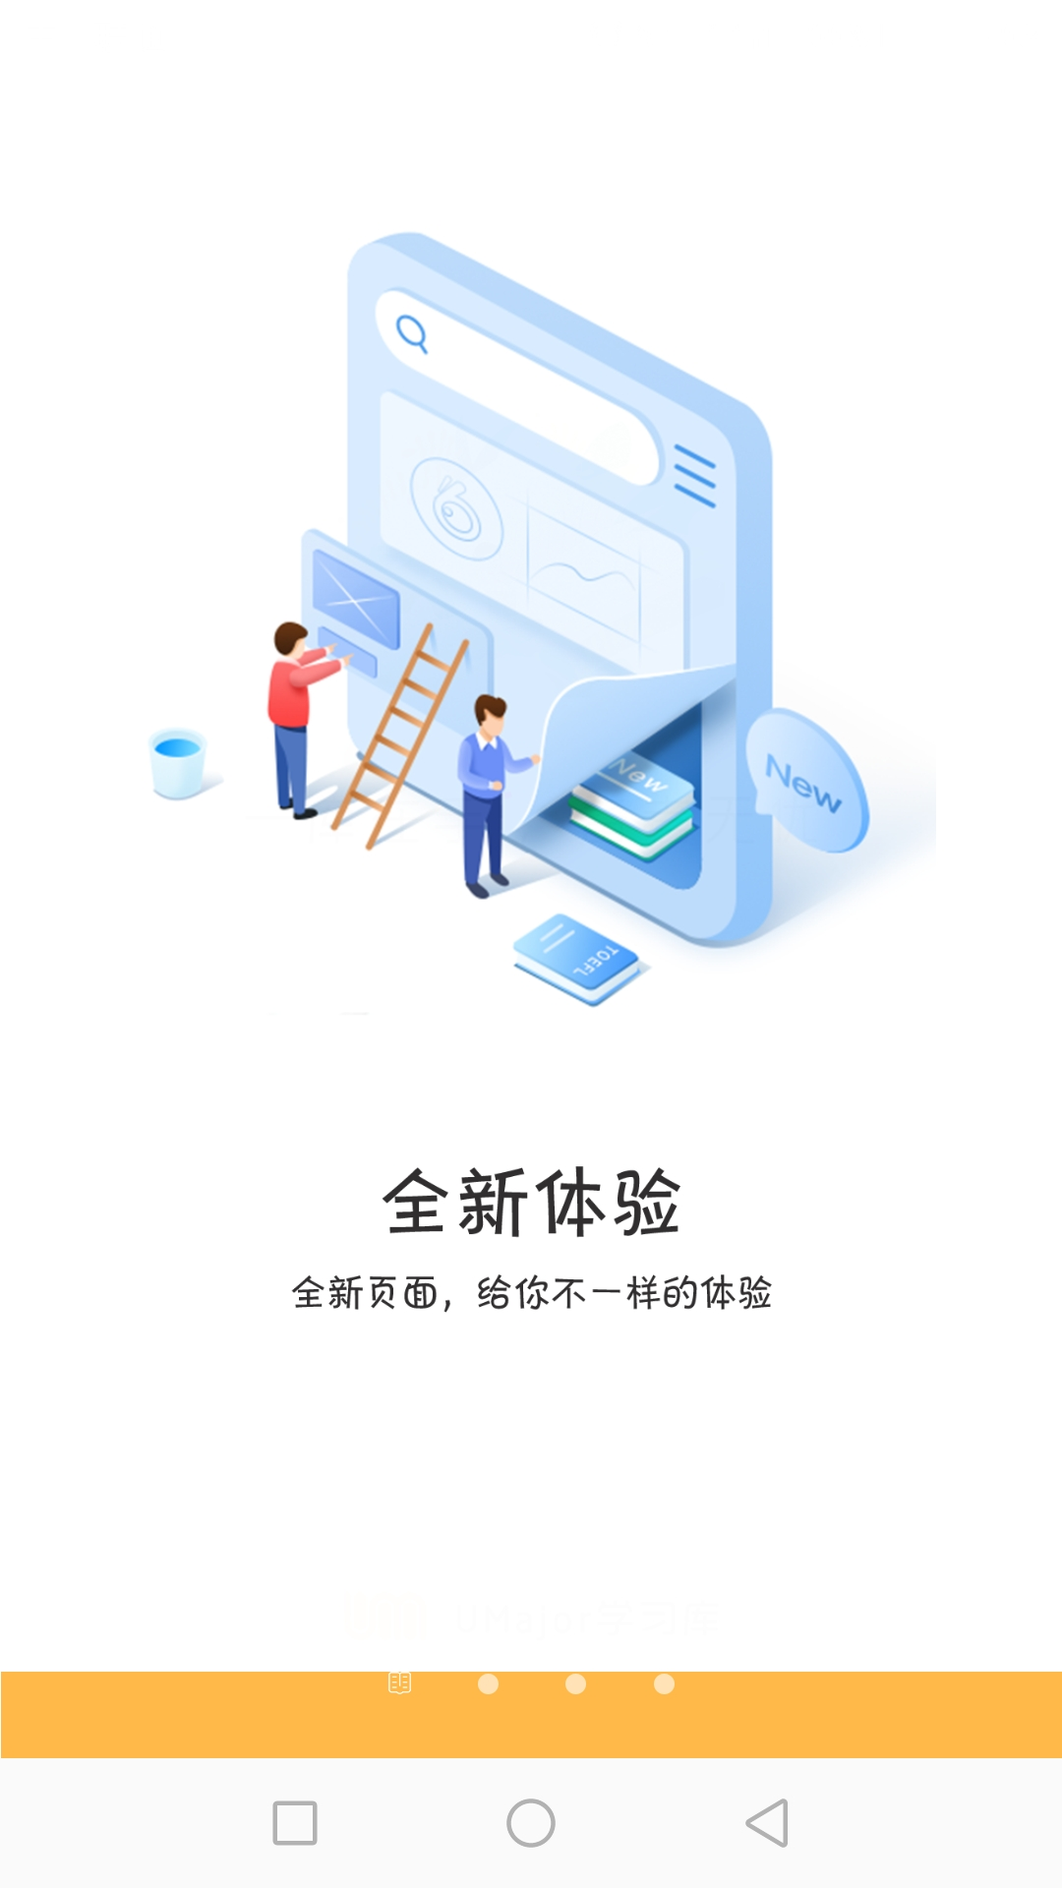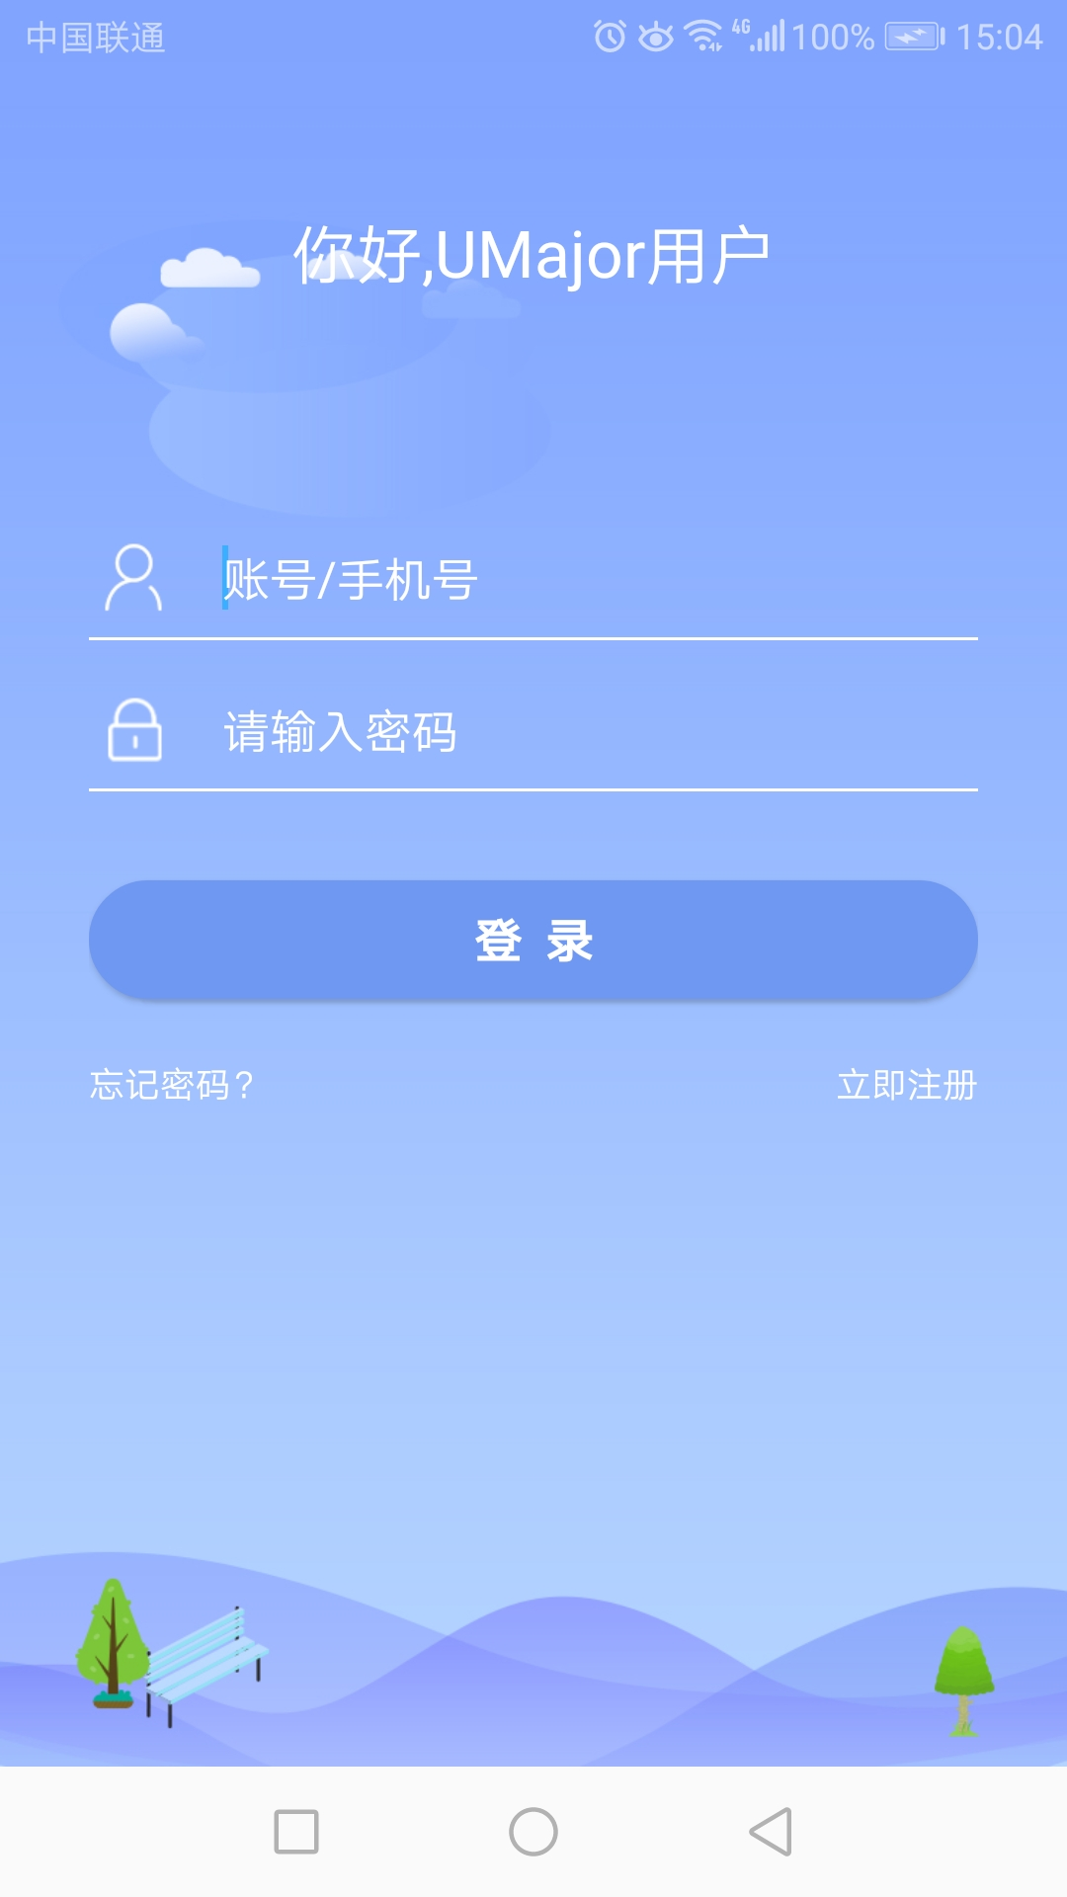

3、点击登录后，进入于中科UMajor数据库APP可直接使用学习。

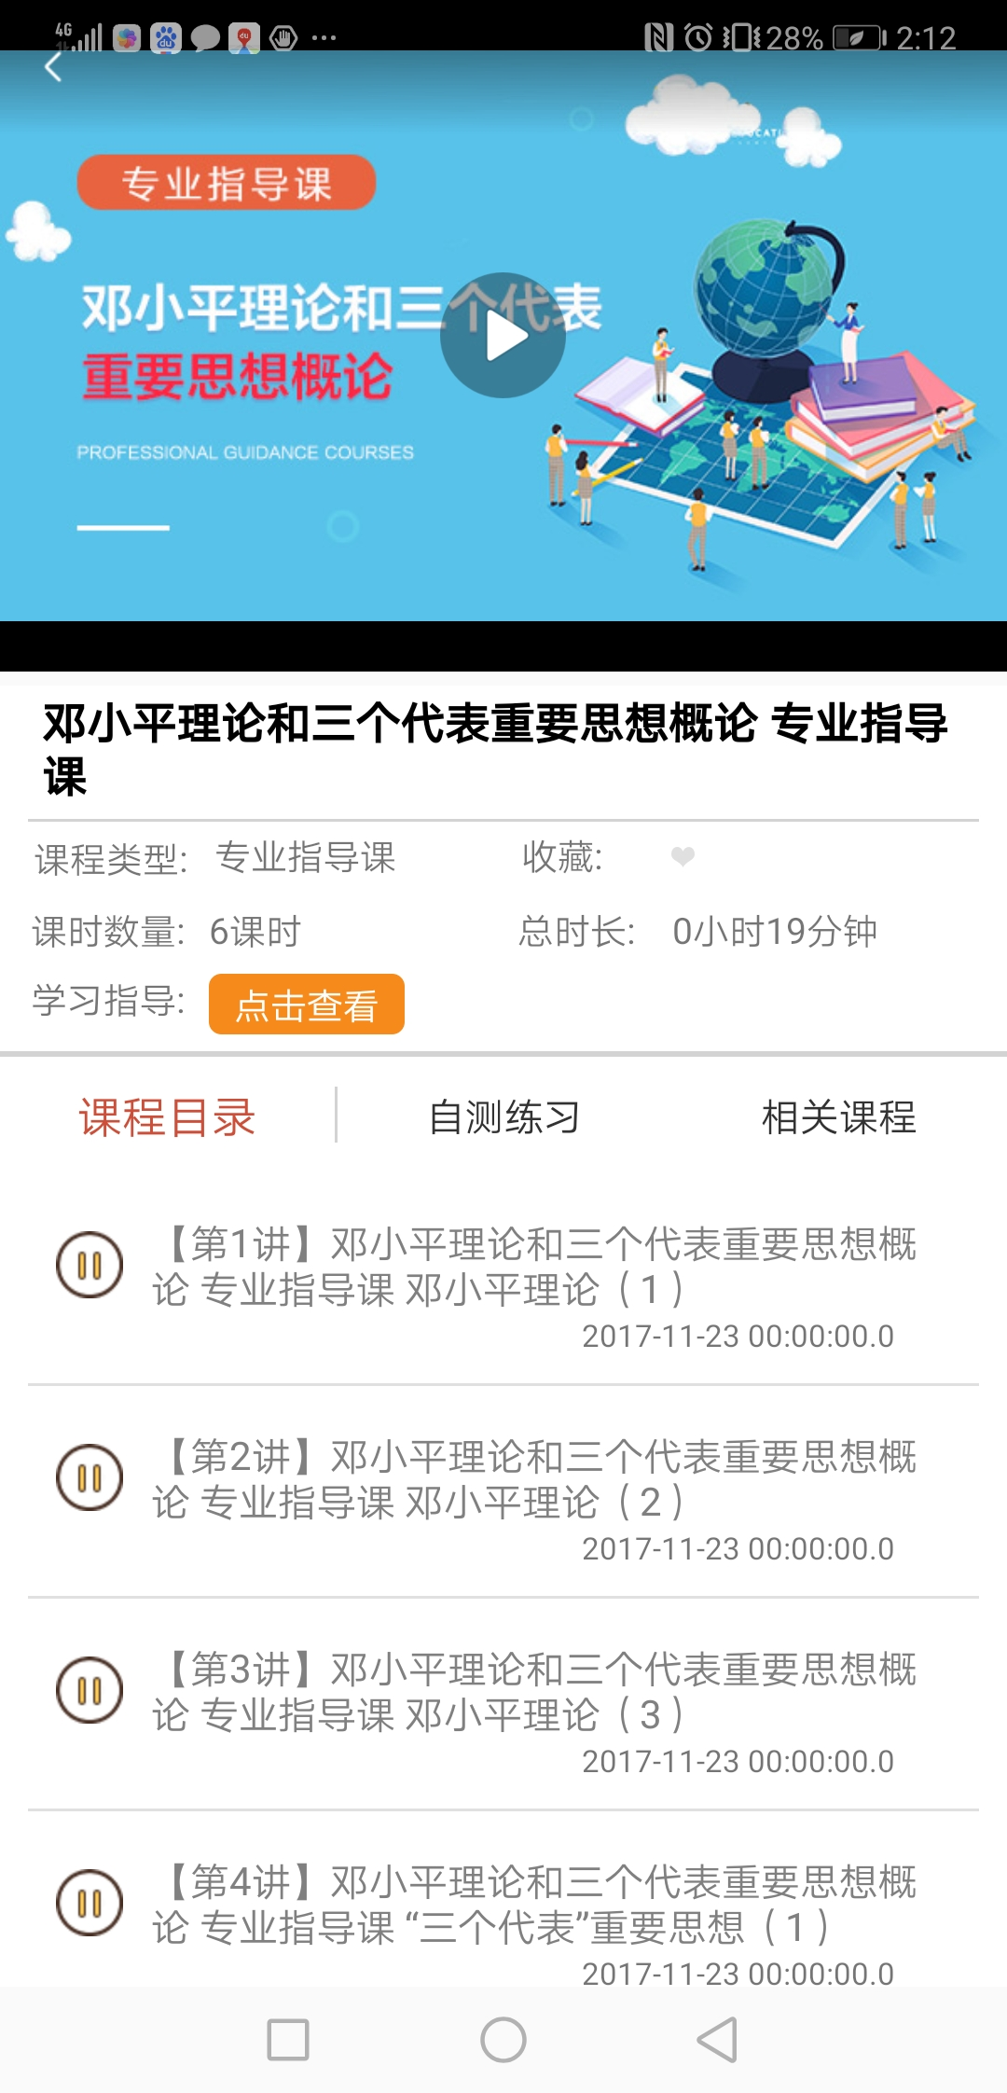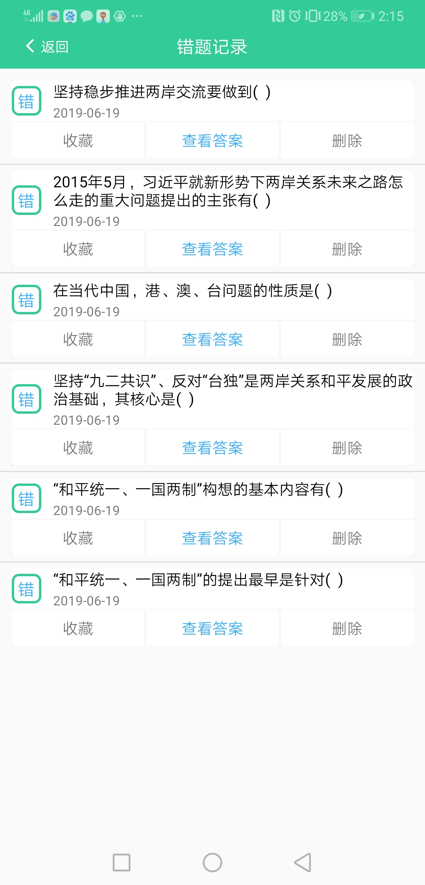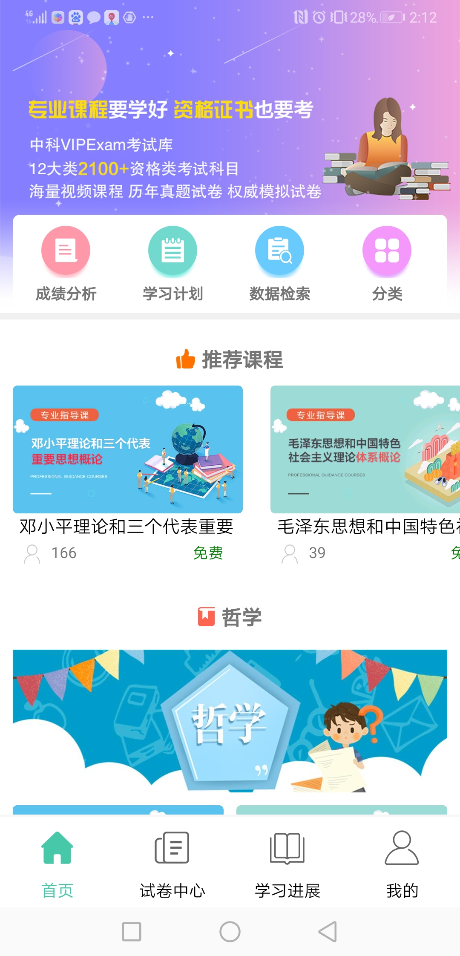

4、中科UMajor数据库的APP软件还可以对个人的学习进展进行记录和分析

